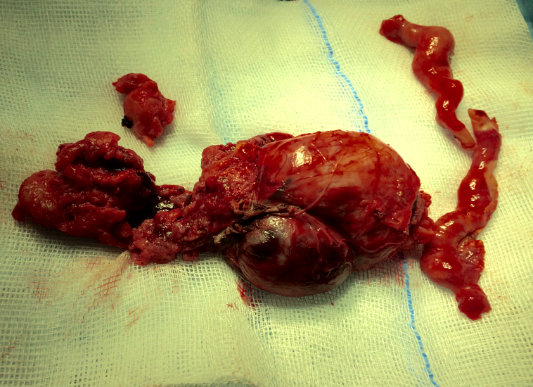
AC
T

Figura.4 - Imagem da peça operatória após a sua excisão - angiofibroma celular (AC) e trompas (T)

